23.06.20

Время | Мероприятие
9.00-9.10 | Подъем
9.10-9.20 | Личная гигиена
9.20-9.30 | Утренняя зарядка  https://salda.ws/video.php?id=Y-h7WvX65bE
9.30-10.00 | Завтрак
10.00-10.50 | Поделки из шишек «Сова»  https://www.youtube.com/watch?v=mFbS_ITly1w  - Просмотреть мастер – класс.  - Приготовить материал для работы.  - Выполнить работу.  Фотоотчет
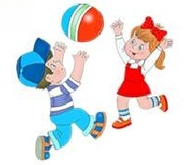  10.50-11.00 | Динамическая пауза  https://www.youtube.com/watch?v=j72J9C3sGjg
11.00-11.50 | Этика и этикет в электронной среде общения.  https://dronreview.ru/chto-takoe-setevoj-etiket/ (перейти по ссылке, прочитать информацию на сайте, найти в интернете этикетный диалог прислать фото)  Фотоотчет
11.50-12.00 | Отчет о проделанной работе
12.00-12.30 | Обед
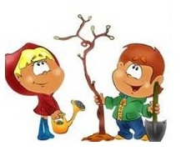  12.30-13.30 | Online-активности

